Nội dung bài viết
- Đề thi Toán lớp 5 cuối học kì 1 năm 2021 - Đề số 1
  - Đáp án đề thi học kì 1 lớp 5 môn Toán năm 2021 - Đề số 1
- Đề thi cuối học kì 1 lớp 5 môn Toán năm 2021 - Đề số 2
  - Đáp án đề kiểm tra cuối học kì 1 lớp 5 môn Toán năm 2021 - Đề số 2
- Đề thi cuối kì 1 lớp 5 môn Toán năm 2021 - Đề số 3
  - Đáp án đề thi môn Toán lớp 5 học kì 1 năm 2021 - Đề số 3

Đề thi Toán lớp 5 cuối học kì 1 năm 2021 - Đề số 1
Phần I. Trắc nghiệm (6 điểm)
Hãy khoanh tròn vào chữ cái đặt trước câu trả lời đúng :
Câu 1: (0,5 điểm) Số thập phân 0,9 được viết dưới dạng phân số là:
A. 9/100
B. 9/10
C. 9/1000
D. 9/1
Câu 2: (0,5 điểm) 8m² =. . . . . . dm². Số thích hợp điền vào chỗ chấm:
A. 800
B. 8000
C. 80
D.0,008
Câu 3: (1 điểm) Kết quả của phép chia 87,5 : 1,75 là:
A. 5
B. 500
C. 50
D. 0,5
Câu 4: (1 điểm) Kết quả của phép nhân : 12,5 x 3,06 là:
A. 382,5
B. 3,825
C. 3825
D. 38,25
Câu 5: (1 điểm) Giá trị của x trong biểu thức 175 : x = 2415 : 69 là:
A. 125
B. 6125
C. 5
D. 37
Câu 6: (1 điểm) 25% của một số là 100. Vậy số đó là:
A. 40
B. 400
C. 25
D. 50
Câu 7: (1 điểm) Trung bình cộng của ba số là 28, số thứ nhất là 14, số thứ hai hơn số thứ ba là 22. Số thứ hai là:
A. 46
B. 40
C. 23
D. 50
Phần II. Tự luận (4 điểm)
Câu 1: (1 điểm) Đặt tính rồi tính :
a) 567,8 - 98
b) 405 : 12,5
Câu 2: (2 điểm) Số táo của An, Bình và Chi là như nhau. An cho đi 17 quả, Bình cho đi 19 quả thì lúc này số táo của Chi gấp 5 lần tổng số táo còn lại của An và Bình. Hỏi lúc đầu mỗi bạn có bao nhiêu quả táo ?
Câu 3: (1 điểm) Tính bằng cách hợp lí:
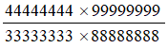

Đáp án đề thi học kì 1 lớp 5 môn Toán năm 2021 - Đề số 1
Phần I. Trắc nghiệm (6 điểm)
Mỗi câu 1, 2 cho 0,5 điểm các câu 3, 4, 5, 6, 7 cho 1 điểm
Câu | 1 | 2 | 3 | 4 | 5 | 6 | 7
Đáp án | B | A | C | D | C | B | A
Phần II. Tự luận (4 điểm)
Câu 1: (1 điểm) (Mỗi phép tính đúng cho 0,5 điểm)
a) 567,8 - 98 = 469,8
b) 405 : 12,5 = 32,4
Câu 2: (2 điểm)
Theo bài ra ta có : Vì số táo của An, Bình và chi là như nhau nên nếu coi số táo của Chi gồm 5 phần thì tổng số táo của An và Bình là 10 phần. ( 0.25 điểm)
Số táo mà An và Bình đã cho đi là : 17 + 19 = 36 (quả) (0.25 điểm)
Vì số táo của Chi gấp 5 lần tổng số táo còn lại của An và Bình nên số táo còn lại của hai bạn gồm 1 phần. ( 0.25 điểm)
Vậy An và Bình đã cho đi số phần là :
10 - 1 = 9 (phần) (0.25 điểm)
Số táo của Chi là :
(36 : 9) x 5 = 20 (quả) (0.5 điểm)
Vì ba bạn có số táo bằng nhau nên mỗi bạn lúc đầu có 20 quả. (0.25 điểm)
Đáp số: 20 quả (0.25 điểm)
Câu 3:
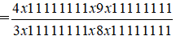
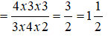
hoặc 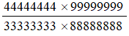
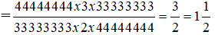

Đề thi cuối học kì 1 lớp 5 môn Toán năm 2021 - Đề số 2
Phần I. Trắc nghiệm (4 điểm)
Hãy khoanh tròn vào chữ cái đặt trước câu trả lời đúng :
Câu 1: (0,5 điểm) Phép nhân nào đúng:
A. 204,152 x 0,01 = 20,4152
B. 204,152 x 0,01 = 2041,52
C. 204,152 x 0,01 = 2,04152
D. 204,152 x 0,01 = 20415,2
Câu 2: (0,5 điểm) Viết phân số 12/25 thành tỉ số phần trăm
A. 12%
B.24%
C. 96%
D. 48%
Câu 3: (1 điểm) Cho các chữ số: 0,1,2,3. Hỏi lập được bao nhiêu số thập phân có đủ các chữ số đã cho mà phần thập phân có 3 chữ số?
A. 12 số
B. 24 số
C. 6 số
D. 18 số
Câu 4: ( 1điểm) Ở một tháng hai có năm ngày chủ nhật. Hỏi ngày 3 của tháng hai đó là ngày thứ mấy?
A. Chủ nhật
B. Thứ hai
C. Thứ ba
D. Thứ tư
Câu 5: (0,5 điểm) Tính kết quả của phép tính 15kg24g - 8kg7g + 935g :
A. 7kg 475g
B. 7kg 952g
C. 8kg 952g
D. 7kg 852g
Câu 6: (0,5 điểm) Rút gọn 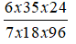
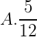
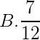
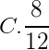
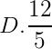
Phần II. Tự luận (6 điểm)
Câu 1: (2,5 điểm) Một chị bán vải: Lần thứ nhất bán 1/5 tấm vải, lần thứ hai bán 1/3 tấm vải còn lại. Sau hai lần bán tấm vải còn lại 32 m. Hỏi lúc đầu tấm vải dài bao nhiêu mét ?
Câu 2: (2,5 điểm) Tìm hai số biết 40% số thứ nhất bằng 1/4 số thứ hai. Tổng của 2 số là 13/23 .
Câu 3: (1 điểm) Tính biểu thức sau một cách hợp lí nhất:
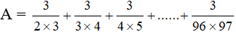

Đáp án đề kiểm tra cuối học kì 1 lớp 5 môn Toán năm 2021 - Đề số 2
Phần I. Trắc nghiệm (4 điểm)
Mỗi câu cho 0,5 điểm riêng câu 3,4 cho 1 điểm
Câu 1 | Câu 2 | Câu 3 | Câu 4 | Câu 5 | Câu 6
C | D | B | C | B | A
Phần II. Tự luận (6 điểm)
Câu 1: (2,5 điểm)
Phân số chỉ tấm vải còn lại sau lần thứ nhất là :
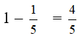 (tấm vải) (0,25 điểm )
Phân số chỉ số vải lần thứ hai bán là :
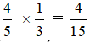 (tấm vải) (0,5 điểm )
Phân số chỉ số vải bán trong hai lần là :
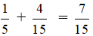 (tấm vải) (0,5 điểm )
Phân số chỉ số vải còn lại sau hai lần bán là :
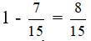 (tấm vải) (0,5 điểm )
Tấm vải dài số mét là :
32 : 8 15 = 60 (m) (0,5 điểm )
Đáp số : 60 m (0,25 điểm )
Câu 2: (2,5 điểm)
Ta có: 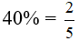 (0,25 điểm )
Như vậy 2/5 số thứ nhất = 1/4 số thứ hai, hay 2/5 số thứ nhất = 2/8 số thứ hai. Nếu coi số thứ nhất là 5 phần bằng nhau thì số thứ hai là 8 phần như thế. Ta có sơ đồ :
Số thứ nhất: : (0,5 điểm )
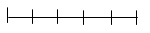
Số thứ hai:
Theo sơ đồ tổng số phần bằng nhau là :
5 + 8 = 13 (phần) (0,5 điểm )
Số thứ nhất là:
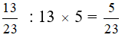 (0,5 điểm )
Số thứ hai là :
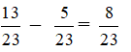 (0,5 điểm )
Đáp số:
Số thứ nhất : 5/23
Số thứ hai: 8/23 (0,25 điểm )
Câu 3:
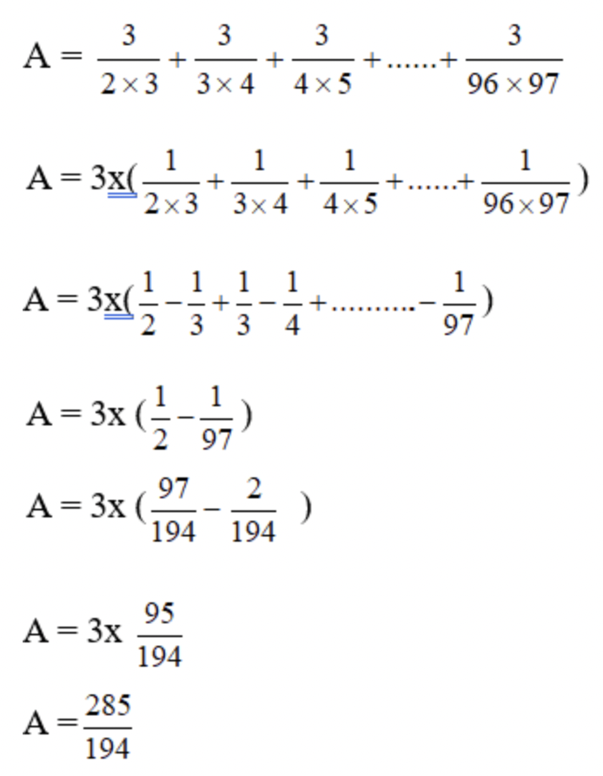

Đề thi cuối kì 1 lớp 5 môn Toán năm 2021 - Đề số 3
Phần I. Trắc nghiệm (4 điểm)
Hãy khoanh tròn vào chữ cái đặt trước câu trả lời đúng :
Câu 1: (0,5 điểm) Trong hình tam giác ABC có :
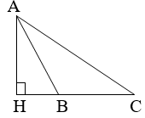
A. AB là đường cao tương ứng với đáy BC
B. CH là đường cao tương ứng với đáy AB
C. AH là đường cao tương ứng với đáy BC
D. CB là đường cao tương ứng với đáy AB
Câu 2: (0,5 điểm) Một cửa hàng bán vải trong một ngày cứ 100m vải bán được thì có 32m vải hoa . Tỉ số của số vải hoa và số vải bán được trong ngày là :
A. 32%
B. 100%
C. 100/32
D. 32/100
Câu 3: (1điểm) Trung bình cộng của 3 số bằng 34. Nếu tăng số thứ nhất gấp 2 lần thì trung bình cộng của chúng bằng 38. Nếu tăng số thứ hai gấp 3 lần thì trung bình cộng của chúng bằng 46. Tìm số thứ nhất và số thứ hai.
A. 12 và 18
B. 18 và 12
C. 12 và 42
D. 18 và 42
Câu 4: ( 1điểm) Tìm hai số hạng đầu của dãy số sau : …..; 4; 2; 0. (biết rằng dãy này có 15 số hạng)
A. 30; 28
B. 26; 24
C. 28; 26
D. 26; 24
Câu 5: (0,5 điểm) Kết quả của phép nhân 134,5 x 0,1 là :
A. 1345
B. 13,45
C. 1,345
D.13450
Câu 6: ( 0,5 điểm) 15m 3cm = …m . Số thích hợp viết vào chỗ chấm là :
A. 15,03
B. 15,3
C. 153
D. 1,53
Phần II. Tự luận (6 điểm)
Câu 1: (2 điểm) Đặt tính rồi tính :
a) 367 + 34,7
b) 36,9 + 489
c) 58,7 x 23,6
d) 207,009 : 5,61
Câu 2: (2,5 điểm) Cho một hình chữ nhật, nếu ta giảm chiều dài 5 cm, và tăng chiều rộng 5cm thì được một hình vuông có chu vi là 164 cm. Tìm diện tích chữ nhật ban đầu ?.
Câu 3: (2,5 điểm) Mua 8 quyển vở và 3 cái bút hết 69000 đồng. Mua 4 quyển vở và 6 cái bút hết 102000 đồng. Tính giá tiền 1 quyển vở, 1 cái bút.

Đáp án đề thi môn Toán lớp 5 học kì 1 năm 2021 - Đề số 3
Phần I. Trắc nghiệm (4 điểm)
Mỗi câu cho 0,5 điểm riêng câu 3,4 cho 1 điểm
Câu 1 | Câu 2 | Câu 3 | Câu 4 | Câu 5 | Câu 6
C | D | A | C | B | A
Phần II. Tự luận (6 điểm)
Câu 1: (2 điểm)
a) 367 + 34,7 = 401,7
b) 36,9 + 489 = 525,9
c) 58,7 x 23,6 = 1385,32
d) 207,009: 5,61 = 36,9
Câu 2:
Cạnh hình vuông là 164 : 4 = 41 (cm). ( 0,5 điểm )
Chiều dài hình chữ nhật ban đầu là: 41 + 5 = 46 (cm) ( 0,5 điểm )
Chiều rộng hình chữ nhật ban đầu là: 41 – 5 = 36 (cm) ( 0,5 điểm )
Diện tích hình chữ nhật là: 46 x 36 = 1656 (cm²) ( 0,5 điểm )
Đáp số : 1656 cm² ( 0,25 điểm )
Câu 3:
Mua 8 quyển vở và 3 cái bút hết 69 000 đồng. ( 0,25 điểm )
Mua 4 quyển vở và 6 cái bút hết 102 000 đồng( Hay mua 2 quyển vở và 3 cái bút hết 51 000 đồng) ( 0,25 điểm )
Vậy
Mua 8 quyển vở và 3 cái bút hết 69 000 đồng.
Mua 2 quyển vở và 3 cái bút hết 51 000 đồng.
Mua 6 quyển vở hết 18 000 đồng ( 0,5 điểm )
Mua 1 quyển vở hết: 18 000 : 6 = 3000 đồng. ( 0,25 điểm )
Mua 4 quyển vở hết: 3 000 x 4 = 12 000 (đồng). ( 0,5 điểm )
Mua 1 cái bút hết: (102 000 – 12 000) : 6 = 15 000 (đồng). ( 0,5 điểm )
Đáp số: 1 cái bút hết 15 000đ;
1 quyển vở hết 3 000đ ( 0,25 điểm )

